ΘΕΜΑ 2
2.1. Σώμα εκτοξεύεται οριζόντια από κάποιο ύψος h πάνω από το έδαφος με οριζόντια ταχύτητα U₀. Κάποια στιγμή η οριζόντια μετατόπιση x έχει το ίδιο μέτρο με την κατακόρυφη μετατόπιση y. Tη στιγμή αυτή, η ταχύτητα του σώματος έχει μέτρο:
(α) $∪_{0}∙\sqrt{3}$, (β) $∪_{0}∙\sqrt{5}$ (γ) $∪_{0}∙\sqrt{7}$
2.1.Α. Να επιλέξετε την ορθή απάντηση.
Μονάδες 4
2.1.B. Να αιτιολογήσετε την επιλογή σας.
Μονάδες 8

2.2. Βλήμα μάζας m κινείται οριζόντια με ταχύτητα μέτρου $υ_{0}$ και σφηνώνεται στο κέντρο μάζας ακίνητου ξύλινου σώματος μάζας Μ.
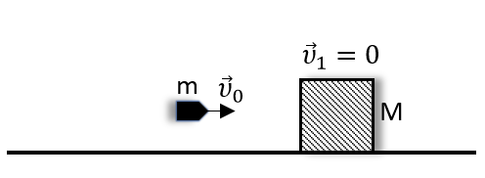
Κατά την κρούση αυτή η μεταβολή της ορμής του βλήματος είναι:
(α)$u^{2}=u_{0}^{2}+2ax$ $\frac{-m∙M∙υ_{0}}{m+M}$ , (β)$u^{2}=u_{0}^{2}+ax$ $\frac{-2m∙M∙υ_{0}}{m+M}$ , (γ) $-\frac{1}{2}∙\frac{m∙M∙υ_{0}}{(m+M)}$$u^{2}=u_{0}^{2}+4ax$
2.2.Α. Να επιλέξετε την ορθή απάντηση.
Μονάδες 4
2.2.B. Να αιτιολογήσετε την επιλογή σας.
Μονάδες 9

